Обобщение опыта
Батьковской Елены Васильевны, учителя начальных классов
ГБОУ «Школа № 77 г.о. Донецк»
по теме:
«Проектно-исследовательская деятельность на уроках и во внеурочной деятельности в начальной школе»
в рамках Методической недели.
27.11.2025г.

Введение
В ФГОС отводится большое значение проектной и исследовательской деятельности учащихся. «В целях реализации ООП НОО в ОУ для участников образовательного процесса должны создаваться условия, обеспечивающие возможность… работы с одаренными детьми, организации интеллектуальных и творческих соревнований, научно-технического творчества и проектно-исследовательской деятельности», для средней школы - «программа УУД должна быть направлена…на формирование у учащихся основ культуры исследовательской и проектной деятельности и навыков разработки, реализации и общественной презентации обучающимися результатов исследования, предметного или межпредметного учебного проекта, направленной на решение научной, личностно и (или) социально значимой проблемы», для старшей школы - «в учебном плане должно быть предусмотрено выполнение обучающимися индивидуального(ых) проект(ов)». А также согласно проблеме школы: «Обеспечение качества образования через создание единого образовательного пространства и условий, гарантирующих учащимся комплексное социальное и личностное развитие».
«Индивидуальный проект выполняется обучающимся самостоятельно под руководством учителя (тьютора) по выбранной теме в рамках одного или нескольких изучаемых учебных предметов, курсов в любой избранной области деятельности (познавательной, практической, учебно-исследовательской, социальной, художественно-творческой, иной)». «Индивидуальный проект выполняется обучающимся в течение одного или двух лет в рамках учебного времени, специально отведённого учебным планом, и должен быть представлен в виде завершённого учебного исследования или разработанного проекта: информационного, творческого, социального, прикладного, инновационного, конструкторского, инженерного».
Велика роль начальной школы: мотивировать учащегося на активную творческую самостоятельную работу, как условие освоения проектного метода организации учебной деятельности.
Цель: научить младшего школьника работать в методе проектов.
Проектная деятельность в начальных классах – это совместная учебно-познавательная, творческая или игровая деятельность учащихся, имеющая общую цель, согласованные методы, способы деятельности. Основным отличием учебной проектной деятельности от научной является то, что в результате её учащиеся не производят новые знания, а приобретаются навыки исследования как универсального способа освоения действительности, развиваются способности к исследовательскому типу мышления, активизируется личностная позиция учащегося. Непременным условием проектной деятельности является наличие заранее выработанных представлений о конечном продукте деятельности, этапов проектирования (выработка концепции, определение целей и задач проекта, доступных и оптимальных ресурсов деятельности, создание плана, программ и организация деятельности по реализации проекта) и реализации проекта, включая его осмысление и рефлексию результатов деятельности.
Большинство школ работает по УМК «Школа России», в котором заложена активная работа с проектами по разным учебным предметам.
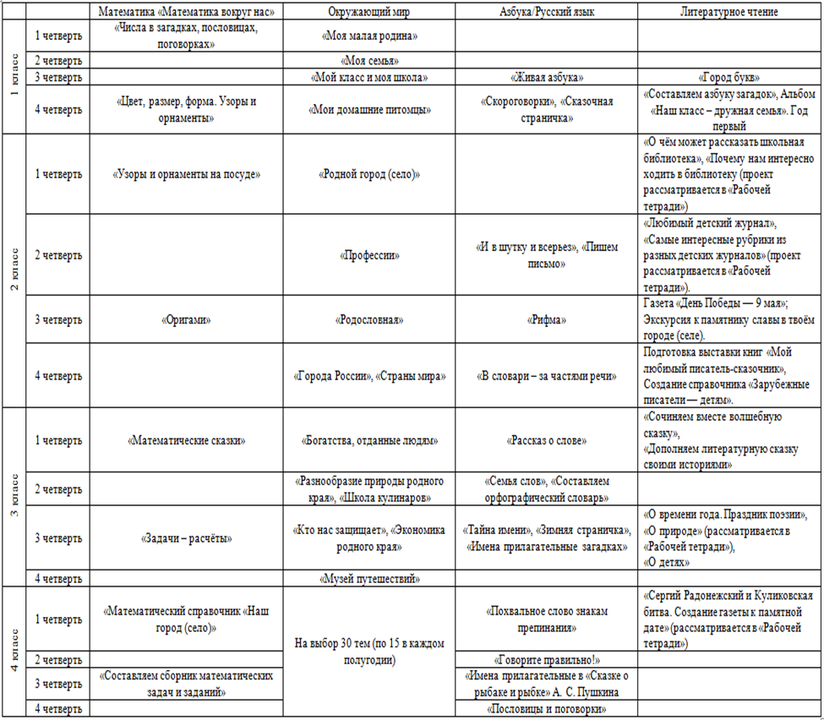
В настоящее время большое значение уделяется повышению качества учебно-воспитательного процесса. Напрашивается вопрос «Как достичь этого, какие выбрать формы и методы?». Одним из способов реализации данного принципа может выступить организация творческой, исследовательской и проектной деятельности школьников, в основе которых лежит развитие познавательных навыков учащихся, умений самостоятельно добывать информацию, ориентироваться в информационном пространстве и конструировать свои знания, умение видеть, сформулировать и решить проблему, умение принимать субъективное решение.
Для начала ответим на вопрос «Может ли младший школьник быть исследователем?».
Многие считают, что исследователем человек может стать только тогда, когда приобретёт жизненный опыт, будет иметь определённый запас знаний и умений. На самом деле для исследования не нужен запас знаний, тот, кто исследует должен сам «узнать», «выяснить», «понять», «сделать вывод». Исследовательская деятельность является врождённой потребностью, нужно только её развивать, а не подавлять в этом определённую роль играют окружающая среда, родители и образовательные учреждения.
Моя методическая тема по самообразованию:
«Проектно-исследовательская деятельность на уроках и во внеурочной деятельности в начальной школе».
Основная цель: включение младших школьников в проектно-исследовательскую деятельность.
Задачи:
- Углубление своих знаний о проектно-исследовательской деятельности.
- Организовать работу с классом по данной теме.
- Развивать творческие способности обучающихся, исследовательские навыки.
- Воспитывать активность, интерес к проектно-исследовательской деятельности.
- Формировать опыт сотрудничества.
- Воспитывать коммуникативные качества.
С чего начать работу по организации проектно-исследовательской деятельности младших школьников?
Свою работу по организации в классе проектно-исследовательской деятельности я начала с проведения диагностики по изучению интересов и склонностей обучающихся. На основе полученных данных создался образ класса и была спланирована дальнейшая работа. Хотелось бы отметить, что дальнейшую деятельность нужно строить в сотрудничестве с родителями. Отдельно на каждого ученика создаётся портфолио, в котором накапливаются творческие и исследовательские работы, отражены результаты деятельности.
В первом классе на уроках обучения грамоте, окружающего мира, технологии, математики включала задания, направленные на обще-логические умения (анализ, синтез, классификация, сравнение и обобщение). Например, задания, направленные на формирование мыслительных умений: чтение и анализ текста и его оценка.
Уделяю внимание умению учащихся самостоятельно работать на уроке, школьники учатся понимать и извлекать из текста и словаря нужную информацию, осознавать и точно выполнять задания к упражнению и другим видам учебных работ. Даю своим ученикам задания, которые нужно выполнить совместно с родителями. Результатами такой деятельности стали работы многих учеников - «генеалогическое древо».
Чем исследовательская деятельность отличается от проектной?
Начнём с понятия проект и проектирование, проектная деятельность и проектно-исследовательская деятельность.
Проект – слово иноязычное, происходит оно от латинского projectus «брошенный вперёд». В русском языке слово проект означает совокупность документов (расчётов, чертежей), необходимых для создания какого-либо сооружения или изделия либо предварительный текст какого-либо документа или, наконец, какой-либо замысел или план.
Проектная деятельность учащихся – совместная учебно-познавательная, творческая или игровая деятельность учащихся, имеющая общую цель, согласованные методы, способы деятельности, направленные на достижение общего результата деятельности. Непременным условием проектной деятельности является наличие заранее выработанных представлений о конечном продукте деятельности, этапов проектирования и реализации проекта, включая её и рефлексию результатов деятельности.
Исследование – извлечь нечто «из следа», т.е. восстановить некий порядок вещей по косвенным признакам, отпечаткам общего закона в конкретных, случайных предметах. Исследование – процесс выработки новых знаний, один из видов познавательной деятельности человека.
Исследовательская деятельность учащихся – деятельность учащихся, связанная с решением учащимися творческой, исследовательской задачи с заранее неизвестным решением и предполагающая наличие основных этапов: постановка проблемы, изучение теории, посвящённой данной проблематике, подбор методик исследования и практическое овладение ими, сбор собственного материала, его анализ и обобщение, научный комментарий, собственные выводы.
Проектно-исследовательская деятельность – деятельность по проектированию собственного исследования, предполагающая выделение целей и задач, принципов отбора методик, планирование хода исследования, определение ожидаемых результатов, оценка реализуемости исследования, определение необходимых ресурсов. Она является организационной рамкой исследования.
Основные этапы
Основными этапами проектной деятельности являются:
- Определение тематического поля и темы проекта, поиск и анализ проблемы, постановка цели проекта, выбор названия проекта;
- Обсуждение возможных вариантов исследования, сравнение предполагаемых стратегий, выбор способов, сбор и изучение информации, определение формы продукта и требований к продукту, составление плана работы, распределение обязанностей;
- Выполнение запланированных технологический операций, внесение необходимых изменений;
- Подготовка и защита презентации;
- Анализ результатов выполнения проекта, оценка качества выполнения проекта.
Этапы научного исследования:
- Формулирование проблемы, обоснование актуальности выбранной темы.
- Постановка цели и конкретных задач исследования.
- Определение объекта и предмета исследования.
- Выбор метода (методики) проведения исследования.
- Описание процесса исследования.
- Обсуждение результатов исследования.
- Формулирование выводов и оценка полученных результатов
Темы проектно-исследовательской деятельности выбираю в зависимости от интересов детей. Это может быть фантастическая и экспериментальная, изобретательская и теоретическая.
В настоящее время проектно-исследовательская классифицируются:
- по составу участников;
- по целевой установке;
- по тематике;
- по срокам реализации.
По количеству участников проектно-исследовательская деятельность может быть организована по-разному:
- индивидуальное или микрогрупповое (2-5 участников)
- коллективная исследовательская эвристическая деятельность всех учащихся.
В практике используются следующие виды проектов:
- исследовательско-творческие: дети экспериментируют, а затем результаты оформляют в виде газет, драматизации, детского дизайна;
- ролево-игровые (с элементами творческих игр, когда дети входят в образ персонажей сказки и решают по-своему поставленные проблемы);
- информационно-практико-ориентированные: дети собирают информацию и реализуют её, ориентируясь на социальные интересы (оформление и дизайн группы, витражи и др.);
- творческие (оформление результата в виде детского праздника, детского дизайна, например «Театральная неделя»).
По срокам реализации работа может выполняться от одного урока до одного года.
Степень активности учеников и учителя на разных этапах.
Хотелось бы подробнее отметить степень активности учеников и учителя на разных этапах разная. В учебном проекте ученики должны работать самостоятельно, и степень этой самостоятельности зависит не от их возраста, а от сформированности умений и навыков проектной деятельности. Каковы бы ни были опыт учащихся и их возраст, какова бы ни была сложность учебного проекта, степень активности – самостоятельности можно представить в следующей схеме:
1-й этап
УЧИТЕЛЬ ученик
2-й и 3-й этапы
учитель УЧЕНИК
Последний этап
УЧИТЕЛЬ ученик
Как видно из схемы, роль учителя, несомненно, велика на первом и последнем этапах. И от того, как учитель выполнит свою роль на первом этапе – этапе погружения в проект, - зависит судьба проекта в целом. Здесь есть угроза свести работу над проектом к формулированию и выполнению задания по самостоятельной работе учащихся. На последнем этапе роль учителя велика, поскольку ученикам не под силу сделать обобщение всего того, что они узнали или исследовали, протянуть мостик к следующей теме, прийти, может быть, к неожиданным умозаключениям, которые поможет сделать учитель с его богатым житейским опытом, научным кругозором, аналитическим мышлением.
Темы детских работ выбираем из содержания учебных предметов или близкие к ним.
Проблема проекта или исследования, обеспечивающая мотивацию включения в самостоятельную работу, должна быть в области познавательных интересов ребенка и находиться в зоне ближайшего развития.
Длительность выполнения проекта или исследования целесообразно ограничить 1-2 неделями во внеурочной работе и 1-2 сдвоенными уроками.
Виды проектов наиболее приемлемые в начальной школе
Виды | Особенности | Виды презентаций
Исследовательские проекты | Включает обоснование актуальности избранной темы, обозначение задач исследования, обязательное выдвижение гипотезы с последующей проверкой, обсуждение полученных результатов | (Защита на Ученом совете, научная конференция, отчет исследовательской работы, пресс-конференция, телепередача и т.д.)
Творческие проекты | Предполагает максимально свободный и нетрадиционный подход к оформлению результатов | Творческие работы (сказки, стихи, рисунки, поделки и т.д.)
Информационные проекты | Направлены на сбор информации о каком-либо объекте, явлении с целью ее обобщения и представления широкой аудитории | Итогами такого проекта может быть публикация в СМИ, в Интернете, создание информационной среды класса и школы (энциклопедии, рекламный ролик, газета, журнал, книга, фильм)
Практико-ориентированные проекты | Нацелены на социальные интересы самих участников проекта или его заказчика. Цель такого проекта заранее определена, а сам проект может быть использован в жизни класса, школы, села. | (Игра, экскурсия, сценарий праздника, дидактический материал и т.д.)
Мини-проекты | Укладываются в 1-2 урока | Вся работа над проектом проходит на уроке, к концу урока готовый результат.
Краткосрочные проекты | Укладываются в 4-6 уроков | Уроки используются для координации деятельности участников проекта, основная работа по подбору информации, изготовлению продукта и подготовке презентации осуществляется во внеклассной работе или дома.
Недельные проекты | Выполняются в группах или индивидуально | Проектная деятельность проходит при участии руководителя, возможно сочетание классных форм работы (мастерские, лекции, эксперименты) с внеклассными (экскурсии)
Практическая часть и результаты работы.
- Вам необходимо организовать проектно-исследовательскую деятельность с обучающимися если Вы хотите:
- повысить мотивацию школьников к учению;
- расширить свой творческий потенциал;
- способствовать развитию личности ученика: его интеллектуальных способностей, самостоятельности, ответственности, умений планировать, принимать решения, оценивать результаты;
- создать условия, в которых ученик, опираясь на все совместные наработки, ведет самостоятельный поиск, выявляет и конкретизирует способы действия, применяет их для решения новых вариантов учебных задач, обосновывает свои действия;
- способствовать приобретению опыта школьниками при разрешении реальных проблем в будущей самостоятельной жизни;
- наладить диалог с каждым учеником без традиционного учительского давления;
- получать удовольствие от своей профессиональной деятельности.
Проектная технология позволит учащимся освоить методы преобразования мира, даст возможность создания
собственного продукта деятельности.
Следует учитывать, что метод проектов реализует, прежде всего, деятельностный подход к обучению. В основе каждого учебного проекта лежит проблема, из которой вытекает и цель, и задачи проектной деятельности учащихся. Проблема проекта обуславливает метод деятельности, направленной на ее решение. Целью проектной работы становится поиск способов решения проблемы, а задача проекта формулируется как задача достижения цели в определенных условиях.
Возможности метода проектов, деятельностного подхода в обучении для развития личности и социализации школьников выявляются через анализ структуры деятельности учителя и ученика, которая существенно отличается от структуры их деятельности при традиционной организации обучения. Поэтому в начальной школе многие функции выполняет именно учитель, а не сам ученик.
Начинаем эту работу с 1 класса. Сначала, конечно, с помощью родителей делаем первые шаги. Но ребятам очень нравится такой вид деятельности. Они с удовольствием представляют свои работы:

Проект «Азбука Донбасса» ( в рамках проекта «Живая Азбука» - запись – озвучивание).

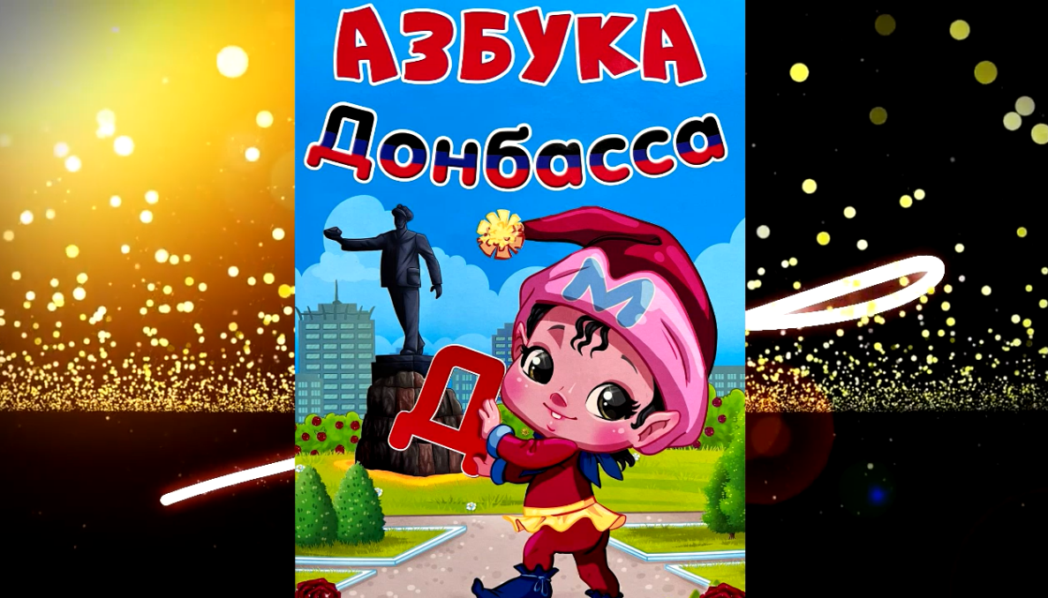

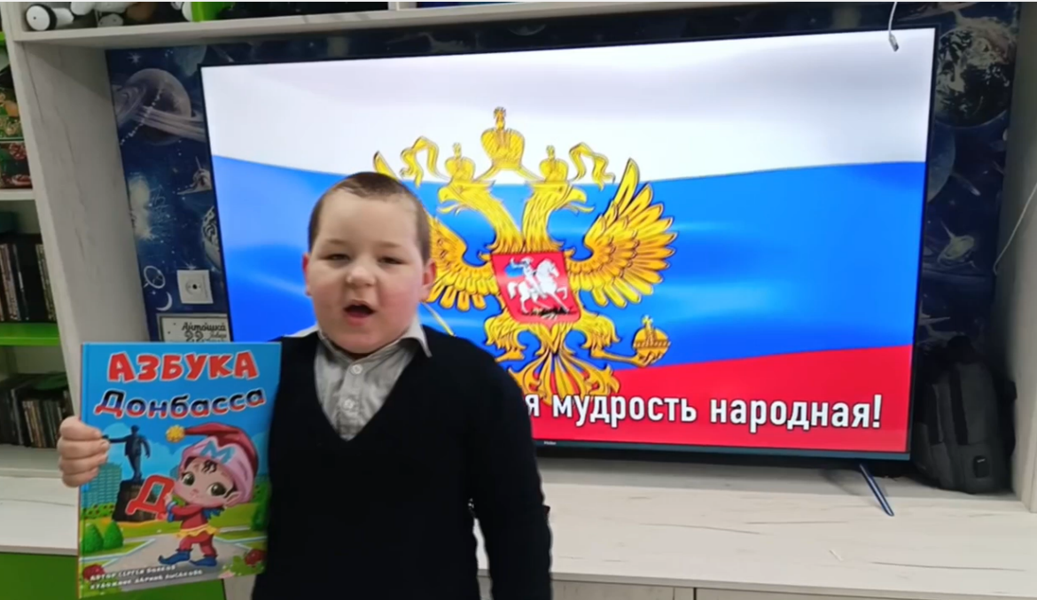

Проект «Моя семья»
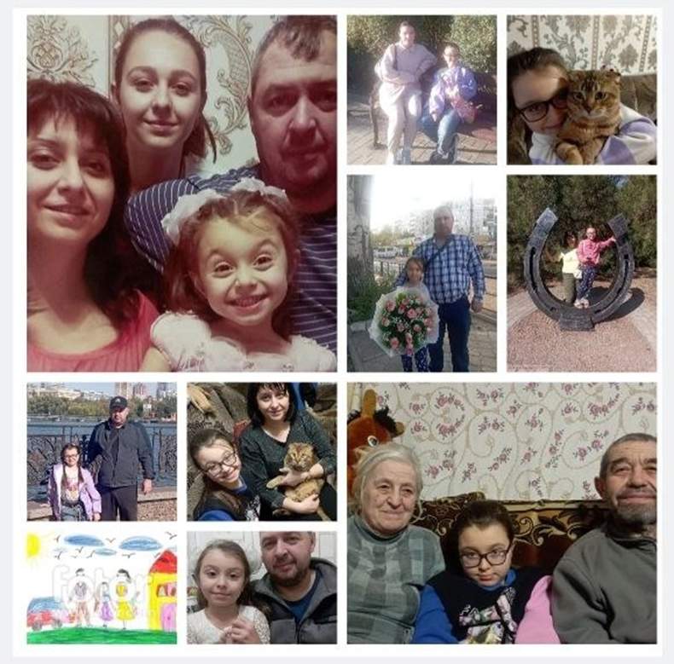
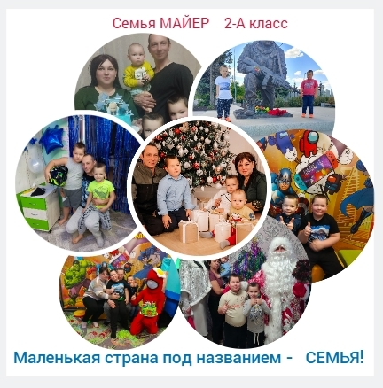

Проект «Родословная»
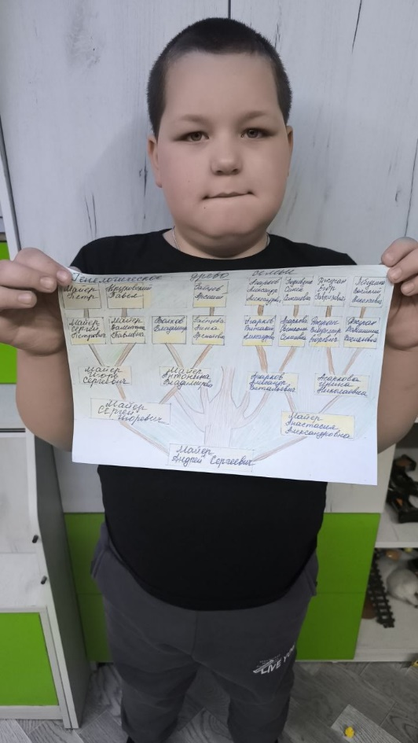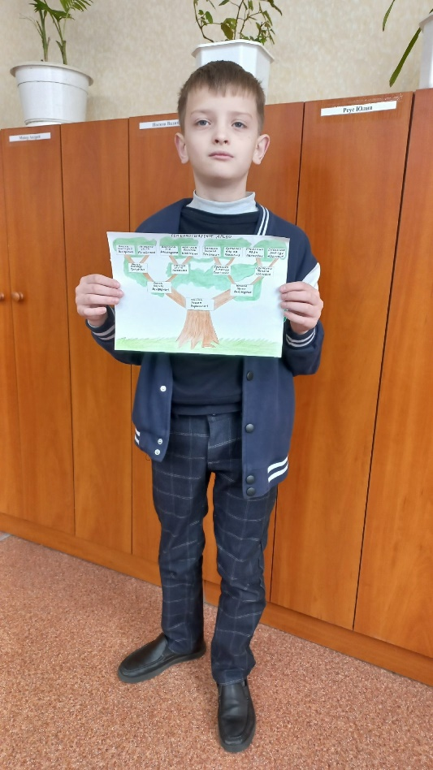

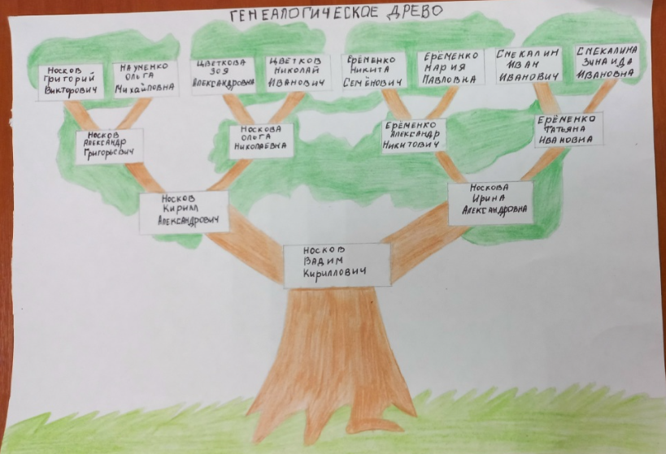

Проект «Осенний вернисаж»

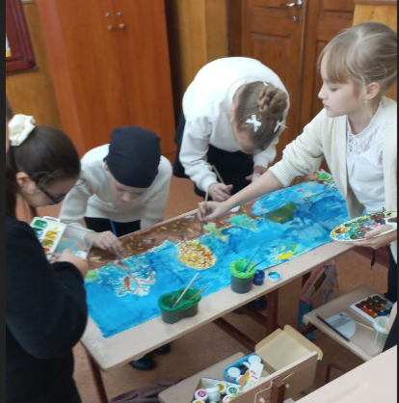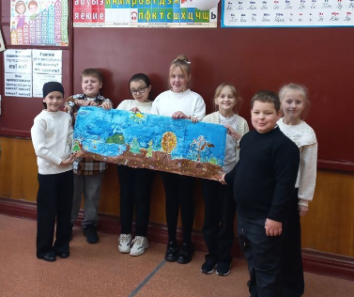
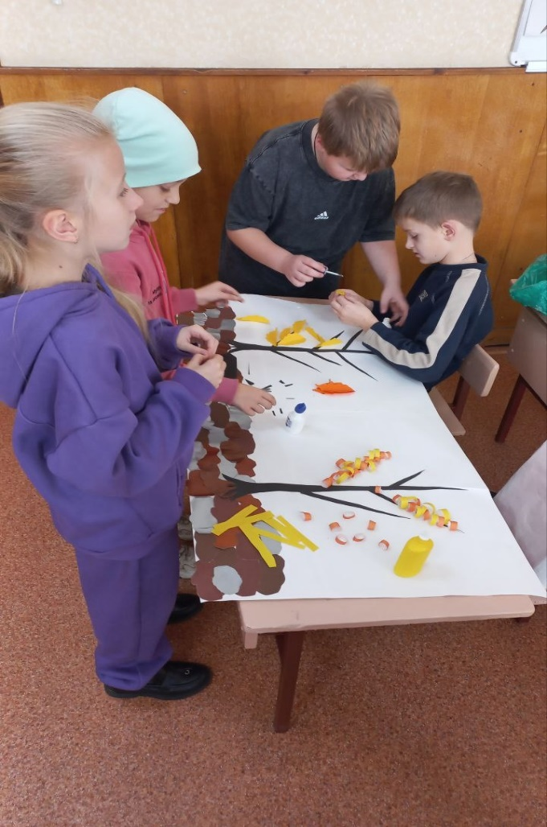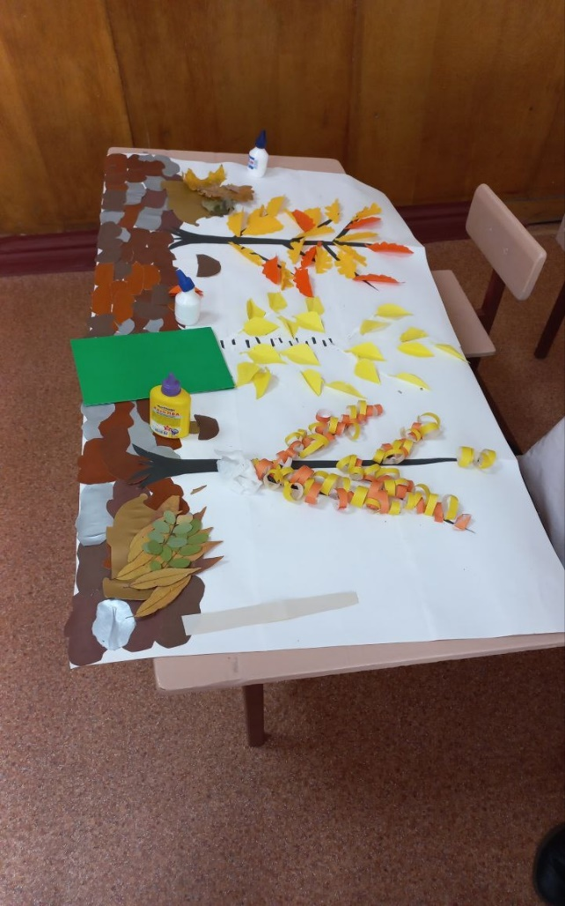
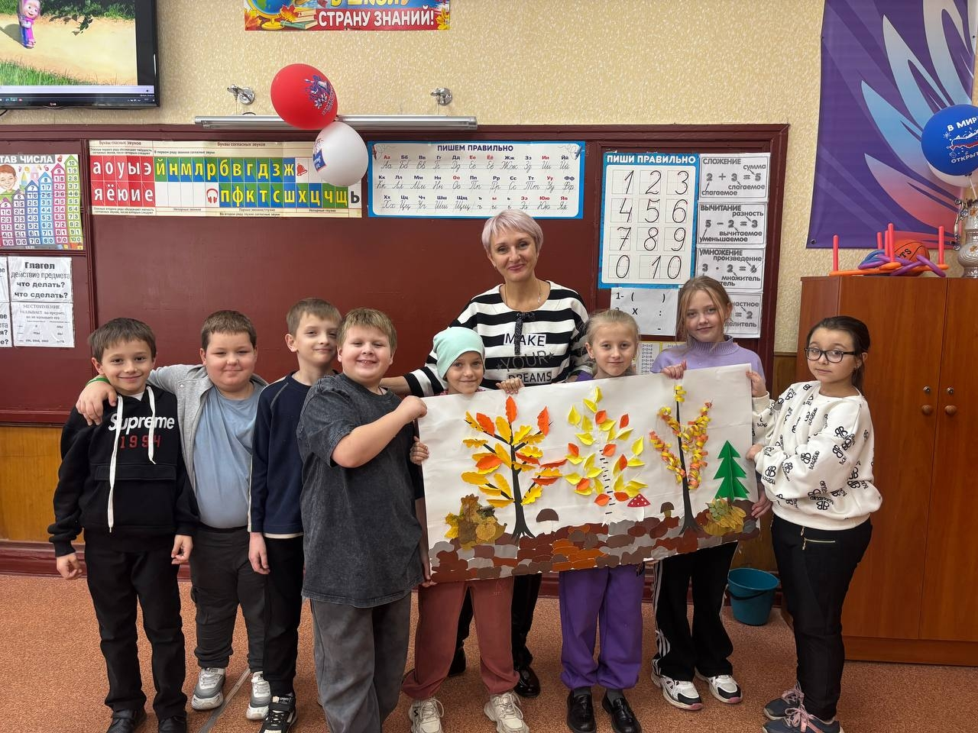

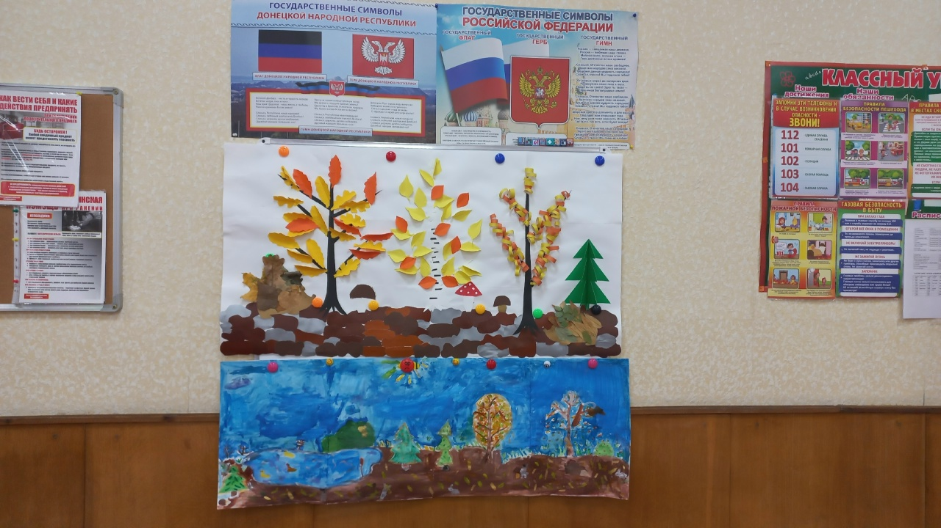

Далее проектная деятельность становится более понятной и посильной:

Исследовательский проект – «Мои первые шаги в науку»
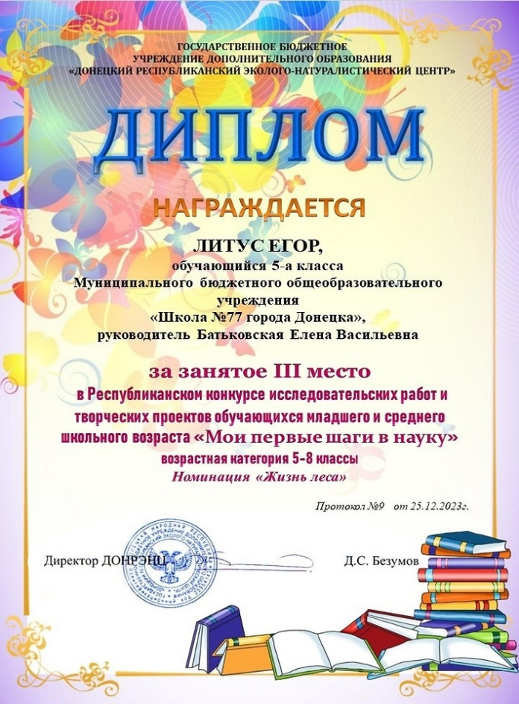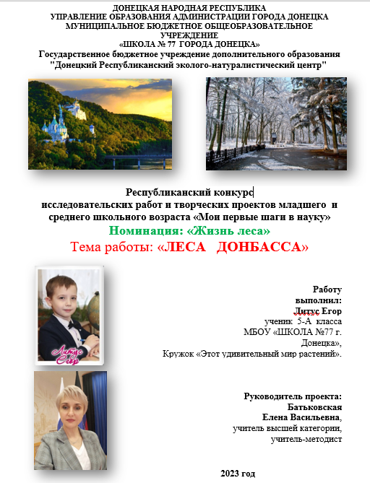
Республиканский конкурс творческих и исследовательских работ «Мир растений ботанического сада»
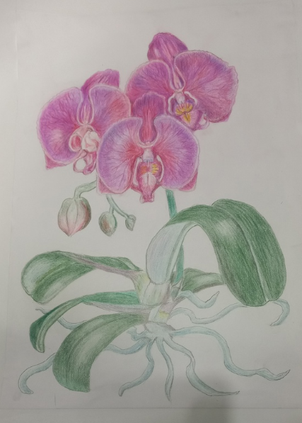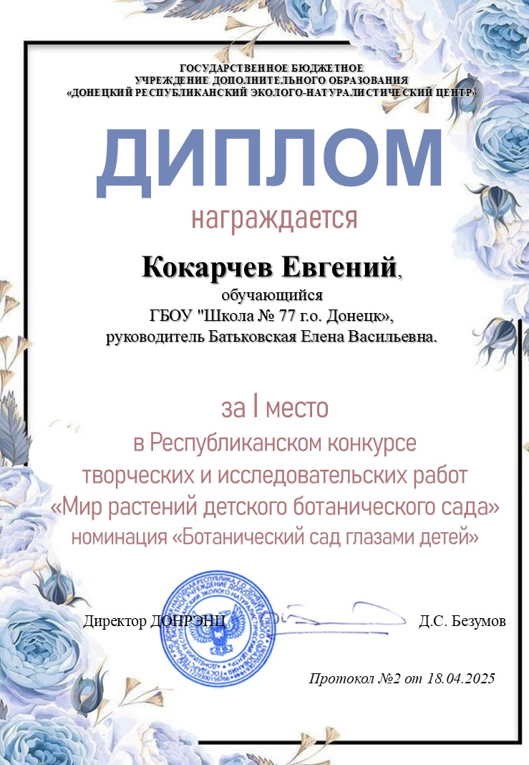
Республиканский конкурс исследовательских работ и творческих проектов младшего и среднего школьного возраста «Мои первые шаги в науку» Номинация: «Мои зеленые друзья»

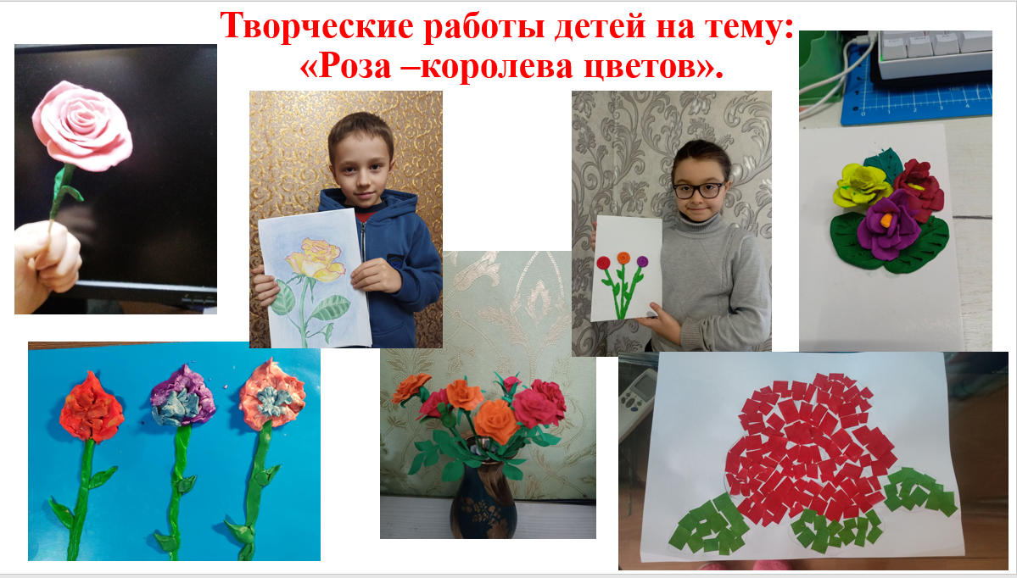
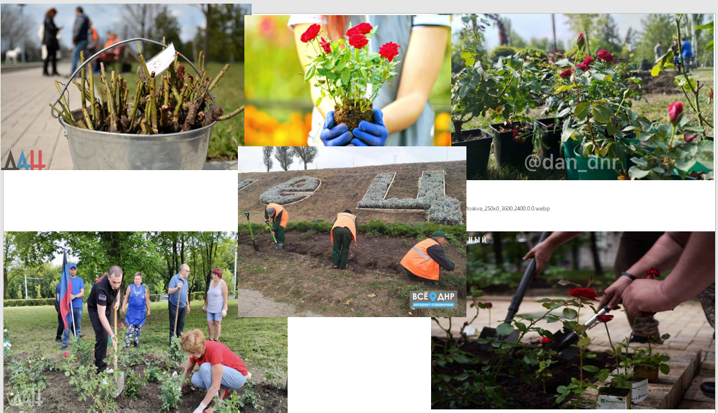
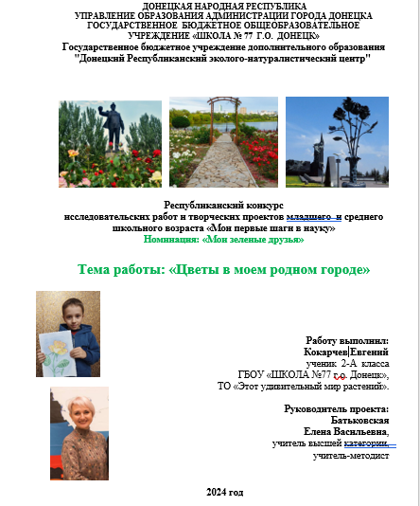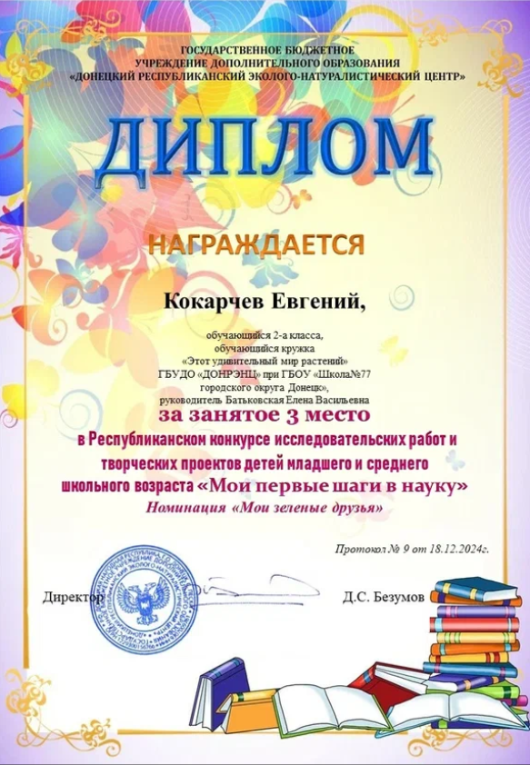

В целом в проектной деятельности младших школьников выделятся следующие этапы, соответствующие структуре учебной деятельности:
- мотивационный (учитель: заявляет общий замысел, создает положительный мотивационный настрой; ученики: обсуждают, предлагают собственные идеи);
- планирующий подготовительный (определяются тема и цели проекта, формулируются задачи, вырабатывается план действий, устанавливаются критерии оценки результата и процесса, согласовываются способы совместной деятельности сначала с максимальной помощью учителя, позднее с нарастанием ученической самостоятельности);
- информационно-операционный (ученики: собирают материал, работают с литературой и другими источниками, непосредственно выполняют проект; учитель: наблюдает, координирует, поддерживает, сам является информационным источником);
- рефлексивно-оценочный (ученики: представляют проекты, участвуют в коллективном обсуждении и содержательной оценке результатов и процесса работы, осуществляют устную или письменную самооценку, учитель выступает участником коллективной оценочной деятельности).
Самое важное в проектной деятельности – индивидуальный путь мотивации. У каждого человека свой способ инициации замысла (манипуляции с материалом, приспособление чужих идей, поиск функционального назначения, социальная ситуация работы в группе, самореализация, самопрезентация и т.д.)
Шаг за шагом, усложняя целенаправленную деятельность, мы помогаем учащимся освоить умения:
- замечать
- размышлять
- планировать
- ставить цели
- конкретизировать задачи
- анализировать ресурсы
- подбирать методы и способы действий
- сравнивать желаемое с получаемым
- упорно преодолевать трудности
- адекватно оценивать
- презентовать себя и/или продукт
Однозначных требований к условиям организации проектной деятельности в начальной школе нет, но за основу можно взять следующие основные принципы проектной деятельности, предложенные Е. С. Полат:
• проект должен быть посильным для выполнения;
• создавать необходимые условия для успешного выполнения проектов (формировать соответствующую библиотеку, медиатеку);
• вести подготовку учащихся к выполнению проектов;
• обеспечить руководство проектом со стороны педагогов – обсуждение выбранной темы, плана работы (включая время исполнения) и ведение дневника, в котором учащийся делает соответствующие записи своих мыслей, идей, ощущений – рефлексия. Дневник должен помочь учащемуся при составлении отчета в том случае, если проект не представляет собой письменную работу. Учащийся прибегает к помощи дневника во время собеседований с руководителем проекта (если проект групповой, каждый учащийся должен четко показать свой вклад в выполнение проекта);
• обязательная презентация результатов работы по проекту в той или иной форме
При организации проектной деятельности в начальной школе необходимо учитывать возрастные и психолого-физиологические особенности младших школьников.
В соответствии с возрастными особенностями учеников должны быть подобраны задания для работы в форме игр и творческих упражнений.
На основе этих игр необходимо формировать навыки действий и операций, позволяющие затем сформировать умение выстраивать действия в цепочки, приводящие к некоторому результату.
Никакого исследования не проведет ни младший школьник, ни учащийся средней школы, ни старшеклассник, если их этому специально не обучать. Эффективна в этом плане внеурочная деятельность, благодаря которой совершенствуется проектная и исследовательская деятельность учащихся.

Таким образом, для учителя учебный проект – это дидактическое средство, позволяющее обучать проектированию, целенаправленной деятельности по нахождению способов решения проблемы.
В процессе работы над проектом или исследованием у школьников формируется комплекс умений:
• рефлексивные умения: уметь осмыслить задачу, для решения которой недостаточно знаний; отвечать на вопрос: чему нужно научиться для решения поставленной задачи?; ставить цель и планировать ход ее достижения; контролировать последовательность выполнения плана, анализировать и оценивать процесс и результат своей работы; вносить коррективы в процессе деятельности.
• поисковые (исследовательские) умения: самостоятельно генерировать идеи, т.е. изобретать способ действия, привлекая знания из различных областей; самостоятельно находить недостающую информацию в информационном поле; сделать запрос о недостающей информации у эксперта (учителя, консультанта, специалиста); находить несколько вариантов решения проблемы; выдвигать гипотезы; устанавливать причинно-следственные связи.
• коммуникативные умения: организовывать коллективное планирование или участвовать в нем; взаимодействовать с любым партнером в группе при решении общих задач; осуществлять деловое партнерское общение; находить и исправлять ошибки в работе других участников группы; инициировать учебное взаимодействие со взрослыми – вступать в диалог, задавать вопросы и т.д.; вести дискуссию; отстаивать свою точку зрения; находить компромисс; проводить интервьюирование, устный опрос и т.д.
• презентационные умения: выстроить монолог или диалог; держать себя во время выступления; проявлять артистизм; использовать различные средства наглядности при выступлении; отвечать на вопросы.
Освоение каждого этапа проекта завершается формированием соответствующего исследовательского умения. Поэтому педагогу важно обеспечить прохождение всех этапов проекта.

Проведя анализ особенностей проектной деятельности, можно сделать вывод, что она является видом деятельности, который активизирует и мотивирует процесс обучения младшего школьника, помогает ему, пользуясь своими индивидуальными особенностями осуществлять деятельностный подход, выполняя требования ФГОС.

Список литературы:
- Громыко Ю. В. Понятие и проект в теории развивающего образования В. В. Давыдова // Изв. Рос. акад. образования.- 2000.- N 2.- C. 36-43.- (Филос.-психол. основы теории В. В. Давыдова).
- Гузеев В. В. «Метод проектов» как частный случай интегративной технологии обучения.//Директор школы, № 6, 1995
- Новикова Т. Проектные технологии на уроках и во внеурочной деятельности. //Народное образование, № 7, 2000, с 151-157
- Новые педагогические и информационные технологии в системе образования. Учеб. пособие для студ. пед. вузов и системы повыш. квалиф. пед. кадров/ Полат Е. С. и др.Под ред Е. С. Полат. — М.,: Издательский центр «Академия», 1999, — 224 с.
- Пахомова Н. Ю. Учебные проекты: его возможности. // Учитель, № 4, 2000, — с. 52-55
- Пахомова Н. Ю. Учебные проекты: методология поиска. // Учитель, № 1, 2000, — с. 41-45
- Проект «Гражданин» — способ социализации подростков.//Народное образование, № 7, 2000.
- Чечель И. Д. Метод проектов или попытка избавить учителя от обязанностей всезнающего оракула.//Директор школы, № 3, 1998
- «Исследовательская работа школьников». Научно-методический и информационно-публицистический журнал. Редакция «Народное образование». Изд. 4 раза в год. Подписной индекс — 81415.
- Гурвич Е. М. Исследовательская деятельность детей как механизм формирования представлений о поливерсионности мира создания навыков поливерсионного исследования ситуаций // Развитие исследовательской деятельности учащихся: Методический сборник. М.: Народное образование, 2001. С. 68-80.

